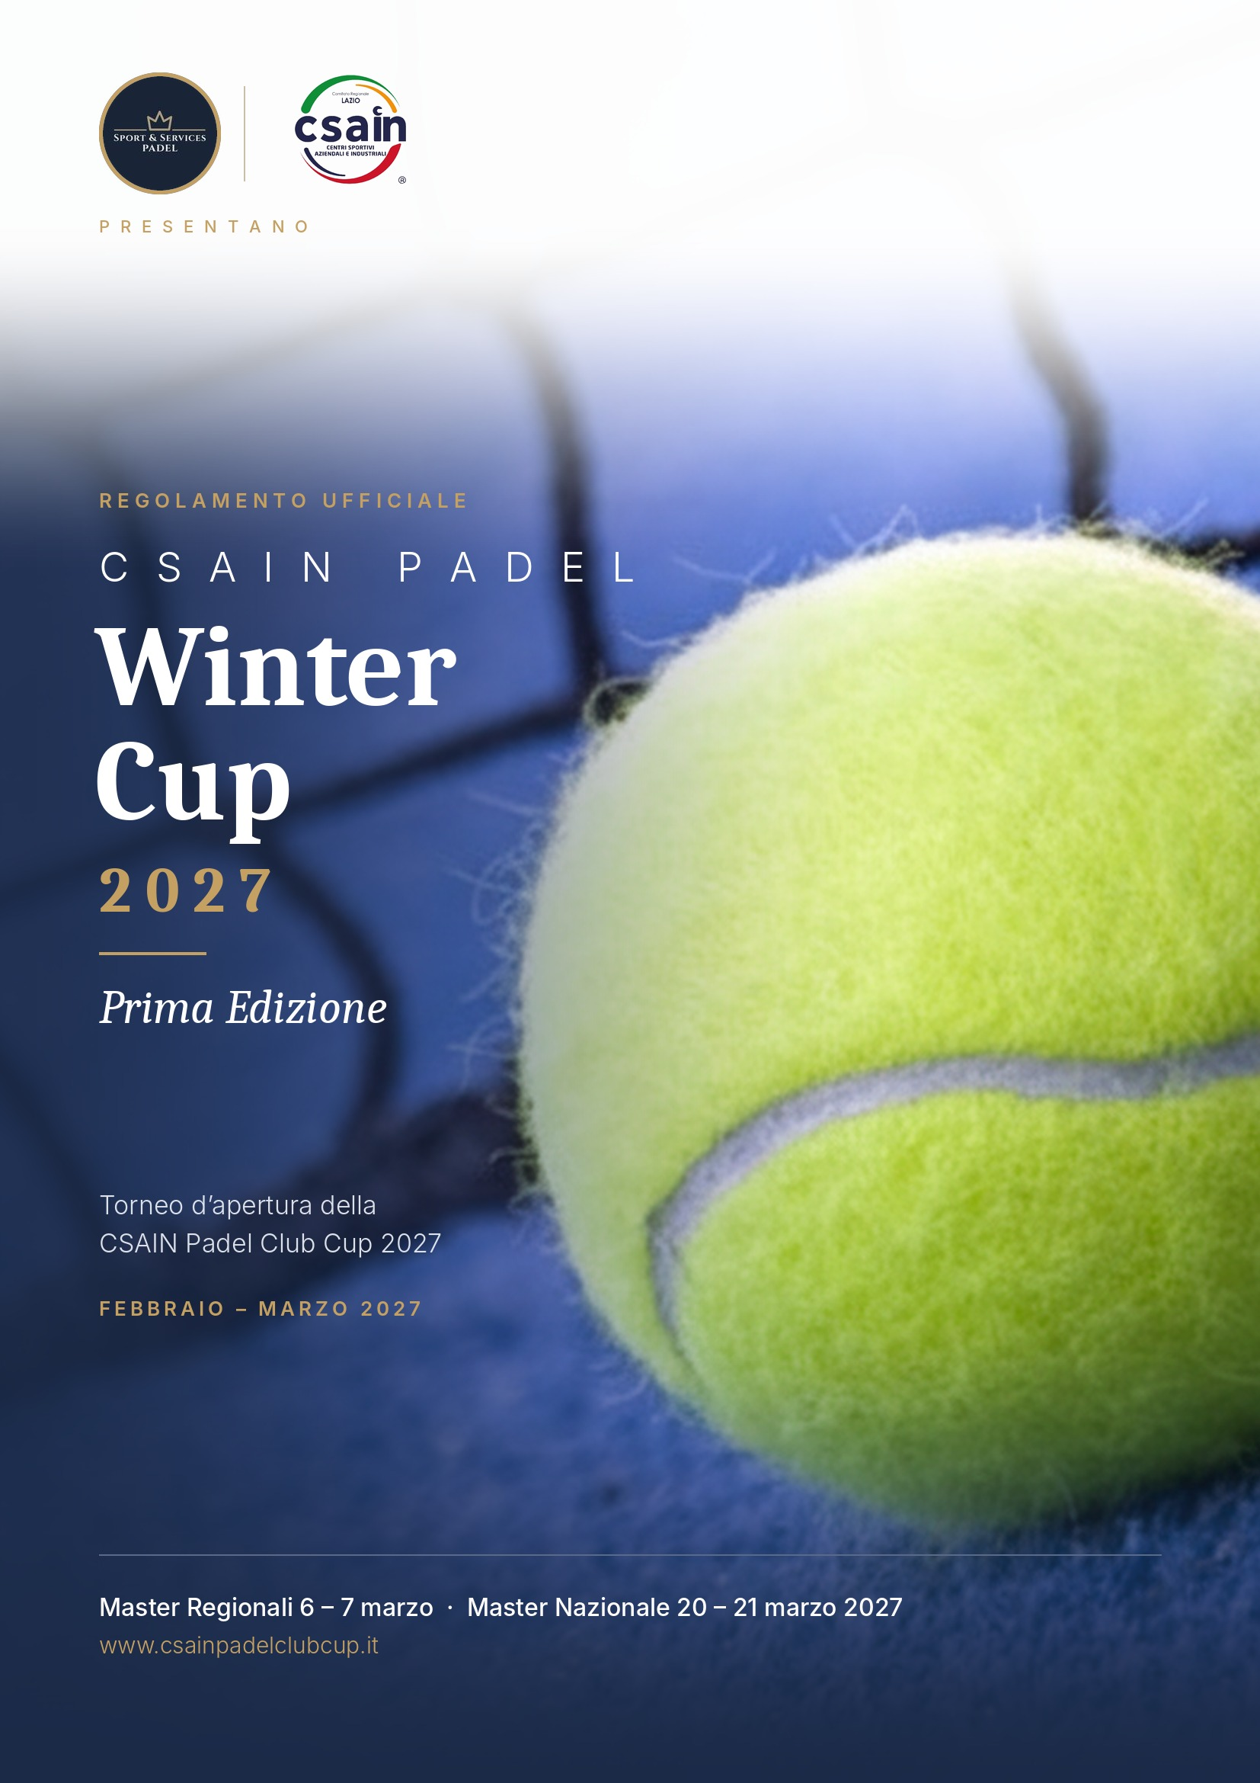

LE DATE DELLA WINTER CUP
Torneo d’apertura della CSAIN PADEL CLUB CUP 2027
Tappa | Data | Note
Iscrizione alla CSAIN PADEL CLUB CUP 2027 e adesione alla Winter Cup | entro il 31 gennaio 2027 | Requisito di accesso (Art. 2)
Pubblicazione di gironi e calendari | entro il 6 febbraio 2027 | Sul sito della manifestazione
1° turno della fase a gironi | 13 – 14 febbraio 2027 | Bronze · Silver · Gold
2° turno della fase a gironi | 20 – 21 febbraio 2027 | Bronze · Silver · Gold
3° turno della fase a gironi | 27 – 28 febbraio 2027 | Bronze · Silver · Gold
Master Regionali | 6 – 7 marzo 2027 | Bronze · Silver · Gold
Master Nazionale | 20 – 21 marzo 2027 | Riservato alla sola categoria Gold
European Company Sport Games – Atene, torneo di padel | 17 – 19 giugno 2027 | 8 giocatori (4 coppie) della vincitrice (Art. 8)

Le date indicate sono di massima: il Comitato Organizzatore si riserva di modificarle, dandone tempestiva comunicazione alle squadre. Per tutto quanto non espressamente previsto dal presente regolamento si applica il Regolamento Ufficiale della CSAIN PADEL CLUB CUP 2027 – Prima Edizione.

Art. 1 Natura del torneo
La CSAIN PADEL WINTER CUP 2027 – Prima Edizione è un torneo amatoriale a squadre che si disputa tra febbraio e marzo 2027, come evento d’apertura della CSAIN PADEL CLUB CUP 2027. Il torneo si articola in una fase a gironi e nei Master Regionali, per tutte le categorie, e in un Master Nazionale riservato alla categoria Gold.
Il torneo è riservato alle squadre iscritte alla CSAIN PADEL CLUB CUP 2027 entro il 31 gennaio 2027. I risultati della Winter Cup non incidono sulle classifiche della CSAIN PADEL CLUB CUP 2027.

Art. 2 Ammissione
a) Possono partecipare alla Winter Cup, senza alcuna quota aggiuntiva, le squadre che entro il 31 gennaio 2027 abbiano completato l’iscrizione alla CSAIN PADEL CLUB CUP 2027, comprensiva del versamento della quota di iscrizione.
b) La partecipazione è facoltativa: la squadra aderisce alla Winter Cup compilando il modulo d’iscrizione della CSAIN PADEL WINTER CUP 2027 e inviandolo entro il 31 gennaio 2027 all’indirizzo iscrizioni@csainpadelclubcup.it.
c) Ogni squadra partecipa nella stessa categoria (Bronze, Silver o Gold) e con la stessa lista giocatori con cui è iscritta alla CSAIN PADEL CLUB CUP 2027. Si applicano integralmente le limitazioni e le regole sui Fuori Quota degli Artt. 3 e 4 del Regolamento della CSAIN PADEL CLUB CUP 2027.

Art. 3 Numero minimo di squadre, attivazione regionale e gironi
La Winter Cup si svolge a condizione che entro il 31 gennaio 2027 aderiscano complessivamente, in tutta Italia, almeno 30 squadre. In caso contrario il torneo non ha luogo: il Comitato Organizzatore (C.O.) ne dà comunicazione alle squadre entro il 6 febbraio 2027, ferma restando la loro partecipazione alla CSAIN PADEL CLUB CUP 2027.
Raggiunto il numero minimo complessivo, la Winter Cup si disputa in ogni regione in cui aderiscono almeno 3 squadre. Entro il 6 febbraio 2027 il C.O. comunica le regioni in cui il torneo è attivato e pubblica gironi e calendari.
I gironi sono composti per categoria e sono formati da 3 o 4 squadre. Qualora in una categoria il numero di squadre non consenta di formare un girone, il C.O. può inserire le squadre in un girone della stessa categoria di una regione limitrofa; in mancanza di tale possibilità, la squadra ne riceve comunicazione entro il 6 febbraio 2027 e non prende parte alla Winter Cup.
Il C.O. si riserva la facoltà, a propria discrezione, di modificare i numeri minimi di squadre indicati nel presente articolo, dandone comunicazione alle squadre aderenti.

Art. 4 Formula

Fase a gironi · 13 – 28 febbraio 2027
La fase a gironi prevede gironi all’italiana da 3 o 4 squadre, con incontri di sola andata, articolati in tre turni:
1° turno | 2° turno | 3° turno
13 – 14 febbraio 2027 | 20 – 21 febbraio 2027 | 27 – 28 febbraio 2027

Nei gironi da tre squadre ciascuna squadra disputa due incontri, uno in casa e uno in trasferta, e osserva un turno di riposo. Nei gironi da quattro squadre ciascuna squadra disputa tre incontri; l’ordine delle gare e la squadra ospitante sono stabiliti dal calendario pubblicato dal C.O.
Ogni incontro si compone di quattro partite (due doppi maschili, un doppio femminile e un doppio misto) e si svolge secondo l’Art. 7 del Regolamento della CSAIN PADEL CLUB CUP 2027. In classifica sono assegnati 3 punti per la vittoria, 1 per il pareggio e 0 per la sconfitta; in caso di parità si applicano i criteri dell’Art. 7 del Regolamento della CSAIN PADEL CLUB CUP 2027.
Il numero delle squadre che si qualificano per il Master Regionale è comunicato dal C.O. dopo la chiusura delle adesioni e prima dell’inizio della fase a gironi.

Master Regionale · 6 e 7 marzo 2027
Il Master Regionale si disputa per categoria (Bronze, Silver e Gold) in una sede unica per regione, nel fine settimana del 6 e 7 marzo 2027, con incontri in un’unica sessione e formula a eliminazione diretta, eventualmente preceduta da mini gironi in base al numero delle squadre qualificate. In caso di parità si disputa il doppio di spareggio previsto dall’Art. 8 del Regolamento della CSAIN PADEL CLUB CUP 2027.
Nelle regioni in cui si disputa un solo girone per categoria, la squadra prima classificata del girone è Campione Regionale della propria categoria senza disputare il Master Regionale e, per la categoria Gold, accede direttamente al Master Nazionale.

Master Nazionale (solo Gold) · 20 e 21 marzo 2027
Il Master Nazionale è riservato alla categoria Gold e si disputa se la Winter Cup è attivata in almeno tre regioni. Vi accedono le squadre vincitrici della categoria Gold dei Master Regionali. Si gioca in sede unica, nel fine settimana del 20 e 21 marzo 2027, con la stessa formula dei Master Regionali.
Se la Winter Cup è attivata in due sole regioni, le due vincitrici della categoria Gold dei Master Regionali si affrontano in una finale nazionale, il 20 o il 21 marzo 2027, in sede stabilita dal C.O. Se è attivata in una sola regione, la vincitrice della categoria Gold del Master Regionale è considerata vincitrice della Winter Cup ai fini dell’Art. 8.
Date di massima. Le date indicate nel presente regolamento sono di massima: il C.O. si riserva la facoltà di modificarle, dandone tempestiva comunicazione alle squadre partecipanti.

Art. 5 Giorni e orari di gioco
a) Gli incontri della fase a gironi si disputano nel fine settimana del turno in calendario, nel giorno e nell’orario indicati dalla squadra ospitante nel programma di gioco dichiarato nel modulo d’iscrizione della Winter Cup.
b) Le partite si disputano il sabato, la domenica e nei giorni festivi. Sui campi coperti è consentito giocare anche in orario serale il martedì, il mercoledì e il giovedì immediatamente successivi al fine settimana del turno.
c) La squadra ospitante può distribuire le partite di un incontro su più giorni, secondo l’Art. 10.4 del Regolamento della CSAIN PADEL CLUB CUP 2027, purché tutte le partite si disputino nel fine settimana del turno e/o nel martedì, mercoledì o giovedì immediatamente successivi.

Art. 6 Rinvii, spostamenti e recuperi
Considerato il periodo invernale, l’incontro rinviato per inagibilità dei campi scoperti o per cause non imputabili alle squadre deve essere recuperato prima del turno successivo; gli incontri del 3° turno devono essere recuperati entro il 4 marzo 2027, termine ultimo della fase a gironi.
Lo spostamento di un incontro, concordato tra i capitani, deve essere comunicato al C.O. almeno 3 giorni prima della data in calendario, mediante il modulo spostamento della Winter Cup; la nuova data deve rispettare i termini indicati al comma precedente. Gli incontri dei Master Regionali e del Master Nazionale non possono essere spostati.
L’incontro non disputato entro i termini previsti è dichiarato perso a tavolino dalla squadra a cui è imputabile il mancato svolgimento; se non è imputabile a nessuna delle due squadre, l’incontro è considerato non disputato e a entrambe sono assegnati 0 punti.

Art. 7 Quote e costi
La partecipazione alla Winter Cup è gratuita per le squadre iscritte alla CSAIN PADEL CLUB CUP 2027 entro il 31 gennaio 2027. Per ogni partita della fase a gironi è dovuto il contributo campo previsto dall’Art. 2 del Regolamento della CSAIN PADEL CLUB CUP 2027 (€ 20,00 per squadra su campi outdoor, € 25,00 per squadra su campi indoor), di spettanza del Club ospitante. Le modalità economiche dei Master Regionali e del Master Nazionale sono comunicate dal C.O. con la convocazione.

Art. 8 Premi
a) Le squadre vincitrici di ciascuna categoria dei Master Regionali e la squadra vincitrice del Master Nazionale ricevono un riconoscimento ufficiale a cura del C.O.
b) Alla squadra prima classificata del Master Nazionale è assegnata la partecipazione al torneo di padel degli European Company Sport Games (ECSG), in programma ad Atene (Grecia) dal 16 al 20 giugno 2027; il torneo di padel si gioca dal 17 al 19 giugno. Il torneo degli ECSG si gioca a coppie (maschili, femminili o miste), nella categoria Senior 40+ (entrambi i giocatori con almeno 40 anni) oppure nella categoria Open: la squadra vincitrice indica pertanto 8 giocatori della propria lista, che formano 4 coppie.
c) CSAIN Lazio sostiene il costo dell’iscrizione ai Giochi delle 4 coppie (€ 220,00 a giocatore, pari a € 440,00 a coppia); le spese di viaggio e di soggiorno sono a carico dei giocatori.
d) Qualora la squadra premiata tramite la Winter Cup ottenga la partecipazione agli ECSG anche attraverso la CSAIN PADEL CLUB CUP 2027, il premio della Winter Cup è assegnato alla squadra seconda classificata del Master Nazionale.
e) La partecipazione agli ECSG è subordinata alla conferma dei posti da parte dell’organizzazione dei Giochi.

Art. 9 Norme applicabili
Per quanto non previsto dal presente regolamento si applicano le norme del Regolamento della CSAIN PADEL CLUB CUP 2027 e, in particolare:
- Art. 2 – Quota campo per gli incontri;
- Artt. 3 e 4 – Limitazioni, Fuori Quota e lista squadra;
- Art. 7 – Svolgimento degli incontri, presentazione e ritardi, punteggi e classifica;
- Art. 8 – Doppio di spareggio;
- Art. 9 – Lista partita e referto;
- Art. 11 – Obblighi del Club ospitante;
- Artt. 13 e 14 – Ricorsi e Commissione Giudicante;
- Art. 15 – Trattamenti medici;
- Art. 18 – Comportamento e disciplina;
- Art. 19 – Tutela sanitaria, assicurazione e privacy;
- Art. 20 – Comunicati ufficiali e sanzioni economiche.
Per la Winter Cup si utilizza la modulistica dedicata della CSAIN PADEL WINTER CUP 2027 (modulo d’iscrizione, modulo integrativo lista giocatori, lista partita, referto di gara e modulo spostamento), scaricabile dal sito www.csainpadelclubcup.it e compilabile online.

